Министерство образования и науки Республики Казахстан

Северо-Казахстанский университет им. М. Козыбаева

Проектная работа 1

На тему:

«Объектно-ориентированное программирование и модуль turtle.»

Группа №3

|  |  |
| --- | --- |
| Выполнили студенты  группы АПО-19 | Бондаренко С.С.  Хандрико К.В.  Едельбаев Д.Е.  Суендыков Д.Ж.  Алькенов Р.С. |
| Научный руководитель  доцент, PhD | Астапенко Н.В. |

Петропавловск, 2022

ОГЛАВЛЕНИЕ

1. Постановка задачи 3

2. Распределение работ 3

3. Архитектура программы 4

4. Используемые алгоритмы 4

5. Тестирование программы 5

Заключение 7

Список используемой литературы 9

## 1. Постановка задачи

Перед группой стояли следующие задачи:

1) Сделать два класса фигур, которые расположены в разных модулях. В каждом классе должно быть : наличие конструктора, выполняющего отрисовку фигуры, метод выполняющий отрисовку фигуры в другом положении.

2) Реализовать внешний вид основного окна, который будет содержать название проекта, фамилии исполнителей, фон.

3) Разработать алгоритм создания одного или нескольких объектов первого класса, движущихся по заранее заданной траектории.

4) Разработать алгоритм создания объекта другого класса, передвижения его по нажатию клавиш, вызов метода при определенных условиях (например, передвижение смайлика при нажатии клавиши и появление улыбки через определенное число перемещений).

5) Создать исполняемый файл.

## 2. Распределение поставленных задач

В первом этапе работы была поставленная следующая задача – метод реализации требований проекта.

Работа над проектом подразумевает распределение обязанностей между участниками группы.

Участниками группы являются:

Менеджеры группы – Бондаренко Силантий, Хандрико Константин

Работал с основными функциями – Суендыков Дамир

Работал с классами - Едельбаев Диас

Работал с GitHub - Алькенов Руслан

|  |  |
| --- | --- |
| Участник | Задача |
| Суендыков Дамир, Едельбаев Диас | Создание архитектуры программы |
| Алькенов Руслан | Знакомство с Git |
| Хандрико Константин | Знакомство с модулем Turtle |
| Бондаренко Силантий | Подведение итогов, составление отчета о проделанной работе |

Таблица 1. Распределение обязанностей

## 3. Архитектура программы

На данной рисунке изображена архитектура программы



Рисунок 1. Архитектура программы.

## 4. Используемые алгоритмы

Программа состоит из следующих функциональных частей:

* Тело программы, отвечающее за работоспособность программы
* Класс, описывающий объект машины
* Класс, описывающий информацию о игре
* Класс, описывающий объект черепашки

А так же содержит методы:

* Метод, описывающий движение машин по дороге
* Метод, описывающий продвижение и конец игры
* Метод, описывающий движение черепашки

## 5. Тестирование программы

В ходе тестирования был произведен анализ всех подпрограмм.

При включении программы появлялось окно с игрой.

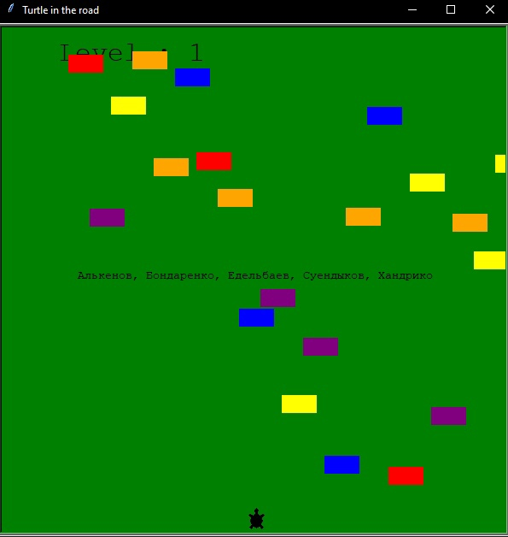

Рисунок 2. Главное окно игры.

При вашей победе, вы продвигаетесь на следующий уровень

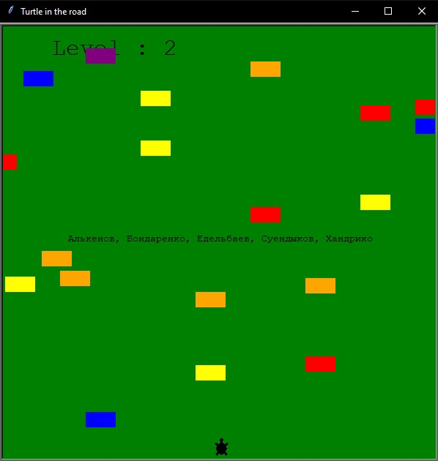

Рисунок 3. Прохождение змейки сквозь себя.

После вашего поражения появляется данное сообщение

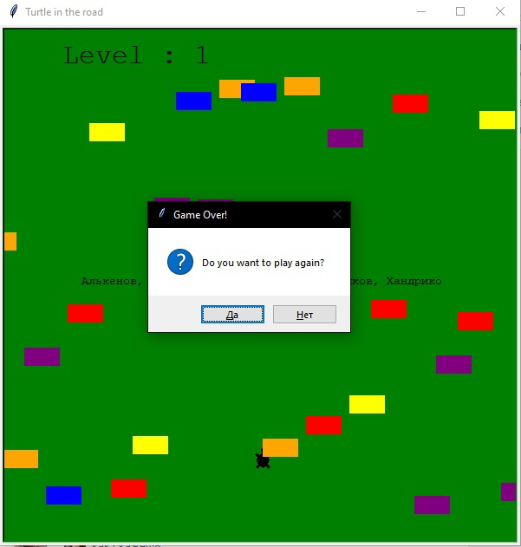

Рисунок 4. Поражение игрока.

## Заключение

В ходе выполнения работы были изучены основные моменты [объектно-ориентированное программирования. Были изучены основы работы в GitHub. Так же была разработана игра, с помощью методических указаний и теоретической информации.](https://ru.wikipedia.org/wiki/%D0%9E%D0%B1%D1%8A%D0%B5%D0%BA%D1%82%D0%BD%D0%BE-%D0%BE%D1%80%D0%B8%D0%B5%D0%BD%D1%82%D0%B8%D1%80%D0%BE%D0%B2%D0%B0%D0%BD%D0%BD%D0%BE%D0%B5_%D0%BF%D1%80%D0%BE%D0%B3%D1%80%D0%B0%D0%BC%D0%BC%D0%B8%D1%80%D0%BE%D0%B2%D0%B0%D0%BD%D0%B8%D0%B5)

## Список используемой литературы

1. <https://metanit.com/python/tutorial/7.1.php>
2. <https://pythonworld.ru/tipy-dannyx-v-python/stroki-funkcii-i-metody-strok.html>
3. <https://ru.hexlet.io/courses/python-oop-basics/lessons/methods/theory_unit>
4. <https://metanit.com/python/tutorial/5.2.php>
5. <https://habr.com/ru/post/125799/>
6. <https://www.hostinger.ru/rukovodstva/chto-takoje-github/>